МОУ «Средняя школа № 11»

Доклад

«Пути повышения функциональной грамотности учащихся на уроках русского языка и литературы в 5 – 6 классах»

Семенкина Т. С.,
учитель
русского языка
и литературы

г. Саранск, 2022

Введение

Читательская грамотность – способность человека понимать и использовать тексты, размышлять о них и заниматься чтением для того, чтобы достигать своих целей, расширять свои знания и возможности, участвовать в социальной жизни.
Международный мониторинг результатов образования рассматривает читательскую грамотность в двух критических точках:
- на переходе младших школьников от обучения чтению к чтению для обучения («PIRLS»). В «PIRLS» речь идет о читательской грамотности.
- на переходе старших школьников от мира образования к миру труда («PISA»). «PISA» рассматривает также математическую и естественно-научную грамотность.
Международные исследования PISA пришли к выводу, что российские школьники отстают от своих иностранных сверстников в уровне сформированности читательских умений: умения находить и извлекать информацию из текста, умения интегрировать и интерпретировать сообщения текста, умения осмысливать и оценивать сообщения текста. В связи с тем, что на современном этапе развития общества снижается интерес к чтению, формирование читательской грамотности приобретает огромное значение для образования и государства. Этим определяется актуальность исследования
Я считаю, что эффективное использование приемов по формированию функциональной грамотности повышает уровень читательской грамотности учащихся. Для решения этой проблемы мною было проведено исследование в 5 и 6 классах МОУ «Средняя школа № 11». Работа состоит из 2-х частей – теоретической и исследовательской.
Цель работы – определить эффективность использования приемов формирования читательской грамотности учащихся на уроках литературы. Для достижения цели были поставлены задачи:
- Изучить сущность и историю возникновения понятия «читательская грамотность»;
- Рассмотреть понятие читательской грамотности в методической литературе;
- Использовать приемы формирования читательской грамотности на уроках русского языка и литературы;
- Провести эксперимент по формированию читательской грамотности на уроках литературы.
Объект исследования – читательская грамотность учащихся.
Предмет исследования: приемы и методы формирования читательской грамотности на уроках литературы.
Практическая значимость. Работа будет интересна ученикам, учителям и родителям, которые заинтересованы в повышении уровня читательской грамотности.

1 Способы формирования читательской грамотности на уроках русского языка и литературы

В настоящее время одной из задач учителя русского языка и литературы, помимо качественного преподавания своего предмета, хорошей подготовки к ГИА и ЕГЭ, является формирование функциональной грамотности, прежде всего читательской грамотности. Её цель - нахождение информации для решения конкретной задачи.
Функциональное чтение предполагает владение следующими навыками:
- поиск информации;
- понимание прочитанного (смысловое чтение);
- работа с полученной информацией (оценка читательской грамотности применимы коммуникативные, творческие, игровые методы и приёмы, интерпретация) – речь идёт о критическом мышлении;
- применение информации для решения своих задач.
Учитель русского языка должен вырабатывать у учащихся умение понимать текст, а именно: выявлять общий смысл, определять позицию автора и уметь выстроить плановую структуру текста. Писать изложения с последующей отработкой приемов свертывания и развертывания текста, писать конспекты. Выстраивать выступления с опорой на прочитанный текст, формулировать свою мысль, логично излагать содержание. Уметь сопоставить одно языковое явление с другим, понимать и интерпретировать фразеологические обороты и крылатые выражения. Обучать правильности и уместности употребления той или иной фразы в определенном контексте. Немаловажно знать учащимся историю языка, сформировать у них языковое мировоззрение, обучить навыку работы со словарем. Также актуальны упражнения, направленные на моделирование реальных условий диалога с выбором нужных лексических средств. Работа в группах на развитие тематических бесед, дискуссий. Моделирование в рамках классного урока полемик на определенную тему с возможностью отстаивать свою позицию, привлекая для подкрепления нужную аргументацию. Особое внимание стоит уделять правильному восприятию, интерпретации речи собеседника в разных языковых ситуациях и при различном стилистическом окрашивании.
В формировании устной речи следует обратить внимание на такую форму подготовки как доклад на заданную тему. Следует отрабатывать на уроках разные виды пересказа, развить навык понимания средств массовой информации. Ознакомить с разными формами выступления. Все эти умения и навыки функциональны и будут востребованы в дальнейшей жизни.
Что касается изменения методики преподавания, то за последние десятилетия в практику школы пришло и прижилось в ней много новых технологий, методов, приёмов. Они активно используются и учителями-словесниками.
Современные образовательные технологии:
- Технология проблемного обучения;
- Технология критического мышления;
- Технология проблемно-диалогического обучения;
- ИК-технологии:
- мультимедийные (текстовая, цифровая, графическая, звуковая информация);
- интерактивные (интерактивная доска, интерактивный проектор);
- сетевые (опасность в том, что информация здесь как истинная, так и ложная);
- полиграфические (электронные книги);
- Проектная деятельность (проекты информационные, исследовательские, творческие, прикладные);
- Исследовательская деятельность.
Приведу примеры других практик работы с текстом на уроках русского языка и литературы.
Универсальные приемы формирования функциональной грамотности на уроках русского языка
1. Приём «Письмо с пробелами».
Для формирования читательского умения интегрировать и интерпретировать сообщения текста рекомендуется этот прием. Он подойдет в качестве проверки усвоенных ранее знаний и для работы с параграфом при изучении нового материала.
Знакомство с порядком морфологического разбора имени существительного. Составление рассказа о существительном по опорным словам. (6 класс)
1) Имя существительное обозначает…
Отвечает на вопросы…
Начальная форма имени существительного - … падеж…числа.
2) Имена существительные имеют следующие постоянные признаки:
… или ….
… или …
Относятся к … или …, или … роду, к … , или … , или ….. склонению.
Имена существительные имеют следующие непостоянные признаки:….
Существительные изменяются по … и … .
3) В предложении имя существительное может быть как …, … , … , … , … .
Имя существительное не является членом предложения, если… .
2. Приём «Верите ли вы…» может быть началом урока связывать разрозненные факты в единую картину; систематизировать уже имеющуюся информацию. Этот прием может стать нетрадиционным началом урока и в то же время способствовать вдумчивой работе с текстом, критически воспринимать информацию, делать выводы о точности и ценности информации. Учащимся предлагаются утверждения, с которыми они работают дважды: до чтения текста учебника и после знакомства с ним. Полученные результаты обсуждаются.
После знакомства с текстом учебника спрашиваю: Что нового ребята узнали, прочитав главу учебника? Что их удивило? Учащиеся, выбирая «верные утверждения» из предложенных учителем, описывают заданную тему, полагаясь на собственные знания, опыт или попросту угадывая. Независимо от того, каким способом дети выбирают утверждения, они уже настраиваются на тему, выделяют ее ключевые моменты. Желание учеников убедиться в своей правоте, узнать истину заставляет их с большей заинтересованностью отнестись к изучению нового, учебной статье.
Формируем умения: связывать разрозненные факты в единую картину; систематизировать уже имеющуюся информацию. Этот прием может стать нетрадиционным началом урока и в то же время способствовать вдумчивой работе с текстом, критически воспринимать информацию, делать выводы о точности и ценности информации. Учащимся предлагаются утверждения, с которыми они работают дважды: до чтения текста параграфа учебника и после знакомства с ним. Полученные результаты обсуждаются.
3. Приемы активизации ранее полученных знаний
1) Прием «Ассоциация»
Описание: К теме или конкретному понятию урока нужно выписать в столбик слова-ассоциации. Выход будет следующим:
- если ряд получился сравнительно правильным и достаточным, дать задание составить определение, используя записанные слова; затем выслушать, сравнить со словарным вариантом, можно добавить новые слова в ассоциативный ряд;
- оставить запись на доске, объяснить новую тему, в конце урока вернуться, что-либо добавить или стереть.
2) Приём «Шаг за шагом».
Описание: приём интерактивного обучения. Используется для активизации полученных ранее знаний.
Ученики, шагая к доске, на каждый шаг называют термин, понятие, явление и т.д. из изученного ранее материала.
4. Приемы графической переработки учебного материала
1) Прием «Составление кластера»
Кластер является приемом графической систематизации материала. Этот прием формирует умения выделять смысловые единицы текста и графически оформлять в определенном порядке в виде грозди, компонуя материал по категориям.
Кластер оформляется в виде грозди или модели планеты со спутниками. В центре располагается основное понятие, мысль, по сторонам обозначаются крупные смысловые единицы, соединенные с центральным понятием прямыми линиями.
Это могут быть слова, словосочетания, предложения, выражающие идеи, мысли, факты, образы, ассоциации, касающиеся данной темы. И уже вокруг «спутников» центральной планеты могут находиться менее значительные смысловые единицы, более полно раскрывающие тему и расширяющие логические
2) Приём «Опорный конспект» или «Конкурс шпаргалок»
Для формирования читательского умения находить и извлекать информацию из текста предлагаем задания, в которых требуется работать с графической информацией: извлекать информацию, ориентируясь на слова (подписи под рисунками, названия столбиков диаграммы, название таблиц, схем); понимать язык графика, схемы, диаграммы.
Технология приема:
Составить опорный конспект по изучаемой теме и «озвучить» его.
Принять участие в «конкурсе шпаргалок».
Конкурс шпаргалок – форма учебной работы, в процессе подготовки которой отрабатываются умения «сворачивать и разворачивать информацию» в определенных ограничительных условиях. Проводится этот конкурс так. В начале изучения темы учитель объявляет начало конкурса и оговаривает его условия. Ученик может отвечать по подготовленной дома «шпаргалке», если:
а) «шпаргалка» оформлена на листе бумаги форматом А4;
б) в шпаргалке нет текста, а информация представлена отдельными словами, условными знаками, схематичными рисунками, стрелками, расположением единиц информации относительно друг друга;
в) количество слов и других единиц информации соответствует принятым условиям (например, на листе может быть не больше 10 слов, трех условных знаков, семи стрелок или линий).
Лучшие «шпаргалки» по мере их использования на уроке вывешиваются на стенде. В конце изучения темы подводятся итоги.
5. Приемы, используемые при групповой работе:
1) Приём «Корзина» идей, понятий….
Описание: Это прием организации индивидуальной и групповой работы учащихся на начальной стадии урока, когда идет актуализация имеющегося у них опыта и знаний, он позволяет выяснить все, что знают или думают ученики по обсуждаемой теме урока. На доске - корзина, в которой условно будет собрано все то, что все ученики вместе знают об изучаемой теме.
Обмен информацией проводится по следующей процедуре:
1. Задается прямой вопрос о том, что известно ученикам по той или иной проблеме.
2. Сначала каждый ученик вспоминает и записывает в тетради все, что знает по той или иной проблеме (1-2 минуты).
3. Затем происходит обмен информацией в парах или группах (не более 3 минут).
4. Далее каждая группа по кругу называет какое-то одно сведение или факт, при этом, не повторяя ранее сказанного (составляется список идей).
5. Все сведения кратко в виде тезисов записываются учителем в «корзинке» идей (без комментариев), даже если они ошибочны. В корзину идей можно «сбрасывать» факты, мнения, проблемы, понятия, имеющие отношение к теме урока. Далее в ходе урока это может быть связано в логические цепи.
6. Все ошибки исправляются далее, по мере освоения новой информации.
Например. Учитель ставит перед детьми проблему:
- Напишите за 1 минуту, что вы знаете о правописании парных согласных по глухости-звонкости на конце слова?
(б-п, д -т, з-с, ж-ш, в - ф, г - к; проверяются способом «один - много»)
- Обмен информацией в группах.
- Сбрасывание информации в корзину, запись на доске или ватмане.
Обсуждение собранной информации. Обобщение, вывод (чтобы правильно написать слово со звонким или глухим согласным, нужно слово изменить или подобрать однокоренное, чтобы после согласного стоял гласный)
- Какое слово может быть лишним? Почему?
мороз
снег
снежки
холод
- (Снежки. Есть парный согласный, но он в середине слова).
- Подумайте, можно ли наш способ проверки применить к таким словам?
2) Приём «Лови ошибку»
Описание: универсальный приём, активизирующий внимание учащихся.
Формирует: умение анализировать информацию; умение применять знания в нестандартной ситуации; умение критически оценивать полученную информацию.
Учитель предлагает учащимся информацию, содержащую неизвестное количество ошибок. Учащиеся ищут ошибку группой или индивидуально, спорят, совещаются. Придя к определенному мнению, группа выбирает спикера. Спикер передает результаты учителю или оглашает задание и результат его решения перед всем классом. Чтобы обсуждение не затянулось, заранее определите на него время.
3) Прием «Мозаика». «Реконструкция текста»
Сложение целого текста из частей. Эффективен при изучении, например, в 5 классе тем: «Текст», «Тема текста».
Текст разделяется на части (предложения, абзацы).
Ученикам предлагается собрать текст из разрозненных частей, разложив их в правильной последовательности. В качестве варианта выполнения задания ученики могут предложить несколько различных путей последовательного соединения.
В случае необходимости ученики могут вносить в текст небольшие коррективы, добавляя скрепляющие фразы, переходы.
4) «Кластер»
Понятие «кластер» переводится как «гроздь, пучок». Суть приёма - представление информации в графическом оформлении.
В центре записывается ключевое понятие. Рядом записываются понятия, связанные с ключевым. Ключевое понятие соединяется линиями или стрелками со всеми понятиям «второго уровня».
Кластер используется, когда нужно собрать у учеников все идеи или ассоциации связанные с каким-либо понятием (например, с темой урока). В результате этой работы, учащиеся сами формируют цели урока. Информация записывается на доске. При записи предположений и их систематизации неизбежно возникнут противоречия или вопросы.

2 Результаты работы по формированию читательской грамотности на уроках русского языка и литературы

На уроках русского языка текст изучается как лингвистический объект и как результат речевой деятельности (признаки и категории текста его структура, типы и виды, правила создания текста с учетом экстралингвистических факторов и понимания его смысла не только на поверхности, но и на глубинном уровне). В курсе литературы текст рассматривается как некая художественная действительность, историческая и культурная реальность, которая представлена в нем системой словесных художественных образов. Интегративная цель освоения учебных предметов, входящих в образовательную область «Русский язык и литература», заключается в формировании филологической культуры школьников, ориентации обучения на понимание, интерпретацию чужого текста с учетом всех прагматических и социокультурных факторов его употребления. Опытно-экспериментальная работа по формированию у школьников читательской грамотности, проводилась на базе МОУ «Средняя школа № 11». Для проведения исследования был определен экспериментальный и контрольный классы. Экспериментальная группа состояла из учащихся 6 класса (9 человек). Возраст школьников составляла 11 лет. Работа проходила в три этапа: 1 этап – констатирующий; 2 этап – формирующий; 3 этап – контрольный. В ходе каждого из этих этапов ставились определенные цели. Цель: изучение уровней сформированности читательской грамотности школьников на уроках литературы через школьную диагностическую работу по читательской грамотности. Задача: выявить базовый уровень сформированности читательской грамотности школьников.
Диагностическая работа составлена на основе заданий ВПР по русскому языку, содержит научно-популярные тексты объемом 170-190 слов и 5 вопросов, выполнение которых опирается на понимание прочитанных текстов.
На констатирующем этапе в экспериментальной группе учащихся была проведена школьная диагностическая работа. Анализ работ показал, что на данное время наблюдается низкий результат сформированности читательской грамотности - 30% качества выполнения: высокий уровень выполнения был выявлен у 1 ученика, средний – у 1 ученика, низкий – у 7 учеников.
Уровень сформированности читательской грамотности школьников на констатирующем этапе:
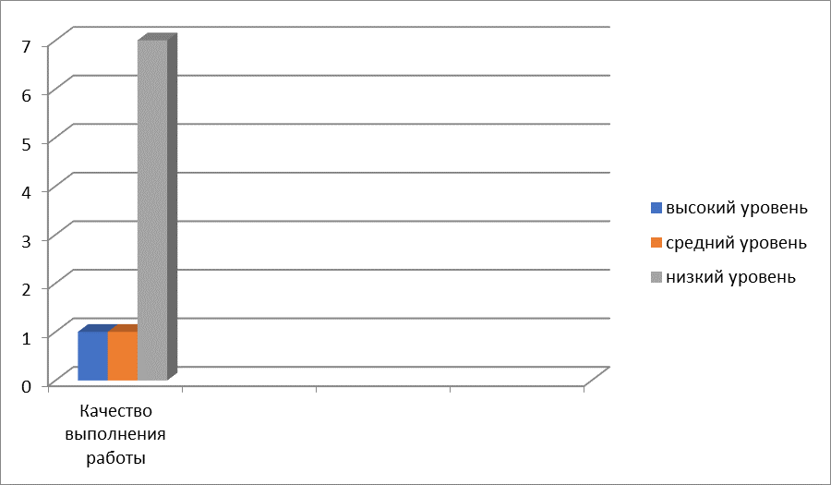
Таким образом, делаем вывод, что уровень сформированности читательской грамотности у большинства учащихся на низком уровне.
Приемы формирования читательской грамотности на уроках русского языка и литературы
Для повышения уровня сформированности читательской грамотности проводилась систематическая и целенаправленная работа на уроках русского языка и литературы. Цель формирующего этапа: повышение уровня сформированности читательской грамотности. Задача этапа: организовать обучение с использованием приемов, направленных на повышение уровня читательской грамотности.
На формирующем этапе экспериментального исследования использовались приемы, различные по целям и содержанию, направленные на формирование и развитие специальных читательских умений различных уровней.
При использовании на уроках литературного чтения указанных приемов работы у обучающихся формируются различные умения и навыки читательской грамотности, а также развивается мышление, воображение, которые являются важными составляющими понятия «читательская грамотность».
С целью проверки эффективности организации приемов по формированию читательской грамотности на контрольном этапе была проведена проверочная работа. Результаты показаны в таблице:
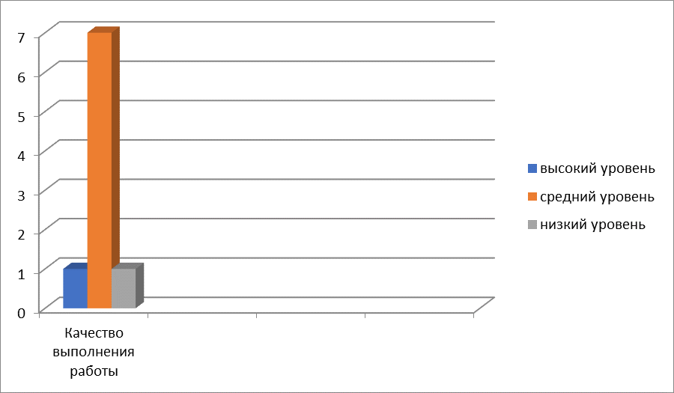
Уровень сформированности читательской грамотности школьников на контрольном этапе:
Анализ контрольной работы показал, что наблюдается динамика роста формирования читательской грамотности учащихся - 61% качества выполнения: высокий уровень выполнения был выявлен у 1 ученика, средний – у 7 ученика, низкий – у 1 учеников.
Обобщение психолого-педагогической и методической литературы, результатов опытно – экспериментальной работы позволили выделить следующие методические рекомендации для учителей.
1. Использовать вышеназванные приемы формирования читательской грамотности.
2. Предлагать задания, в которых требуется:
- размышлять об информации, сообщенной в тексте;
- высказывать согласие или несогласие с авторской позицией, мотивировать его;
- оценивать утверждение текста с точки зрения собственных моральных или эстетических представлений;
- формулировать логические умозаключения на основе информации, приведенной в тексте, приобретенных знаний и собственного;
- высказывать свою собственную точку зрения о том, что обсуждается в тексте, и обосновывать ее; при оценке содержания текста обращать внимание не только на главные характеристики текста, но и на детали.
Такое развитие личности обучающегося предъявляет особые требования к образованию. В соответствии с ними к содержанию и планируемым результатам освоения учащимися ООП ОО в качестве результата рассматривается формирование у обучающихся универсальных учебных действий.
Особое место среди метапредметных универсальных учебных действий занимает чтение и работа с информацией. Успешное обучение основной школе невозможно без сформированности у обучающихся читательской грамотности.

Заключение

Таким образом, читательская грамотность учащегося основной общеобразовательной школы связана с его способностью к чтению и пониманию учебных текстов, с умением извлекать информацию из текста, интерпретировать и использовать её при решении учебных и учебно-практических задач, а также в повседневной жизни.
Нашей задачей является не только привитие интереса к чтению, но и обучение школьников читательской грамотности.
Обучение работе с текстом включает в себя умение наблюдать, классифицировать, анализировать и синтезировать. Решая практические задачи, ученик применяет знакомые ему формулы решения, отсеивает ненужную информацию, формулирует умение логически выстраивать свой ответ, соотносит известное с неизвестным или со своим жизненным опытом, учится высказывать и доказывать своё мнение.
Сочетание перечисленных в работе технологий технологий способствует эффективной организации работы на уроке литературы по формированию читательской грамотности, обеспечивает развитие у школьников навыков мышления и рефлексии, способствует повышению результатов обучения.

Список использованных источников

1. Александрова, О. М. Читательская грамотность школьника (5 - 9 классы): Ч-69 книга для учителя / О. М. Александрова, М. А. Аристова – Москва : Вентана-Граф, 2018. – 275 с. – ISBN 978-5-17-067669-9. – Текст : непосредственный.
2. Романичева, Е. С. Функциональное чтение. Теория и практика. Учебное пособие / Е. С. Романичева, Г. В. Пранцова. – Москва : «Неолит», 2019. – 360 с. – ISBN 978-5-382-00028-2. – Текст : непосредственный.
3. Цукерман, Г. А. Читательская грамотность школьника. 5 - 9 классы: книга для учителя / Г. А. Цукерман. – Москва : Российская академия наук, 2019. – 190 с. – ISBN 978-5-17-106998-8. – Текст : непосредственный.
4. Шарова, А. Д. Занятия по формированию читательской грамотности / А. Д. Шарова. – Текст : непосредственный // Мастер-класс : прил. к журн. «Методист». – 2015. – № 6. – С. 21–24.
5. Языканова, Е. В. Читательская грамотность. Типовые задания / Е. В. Языканова, Е. В. Трофимова. – Москва : Экзамен, 2022. – 112 с. – Текст : непосредственный.

